Facts & figures
De volledige Voka Paper met een analyse van het potentieel van zieke medewerkers vindt u online.
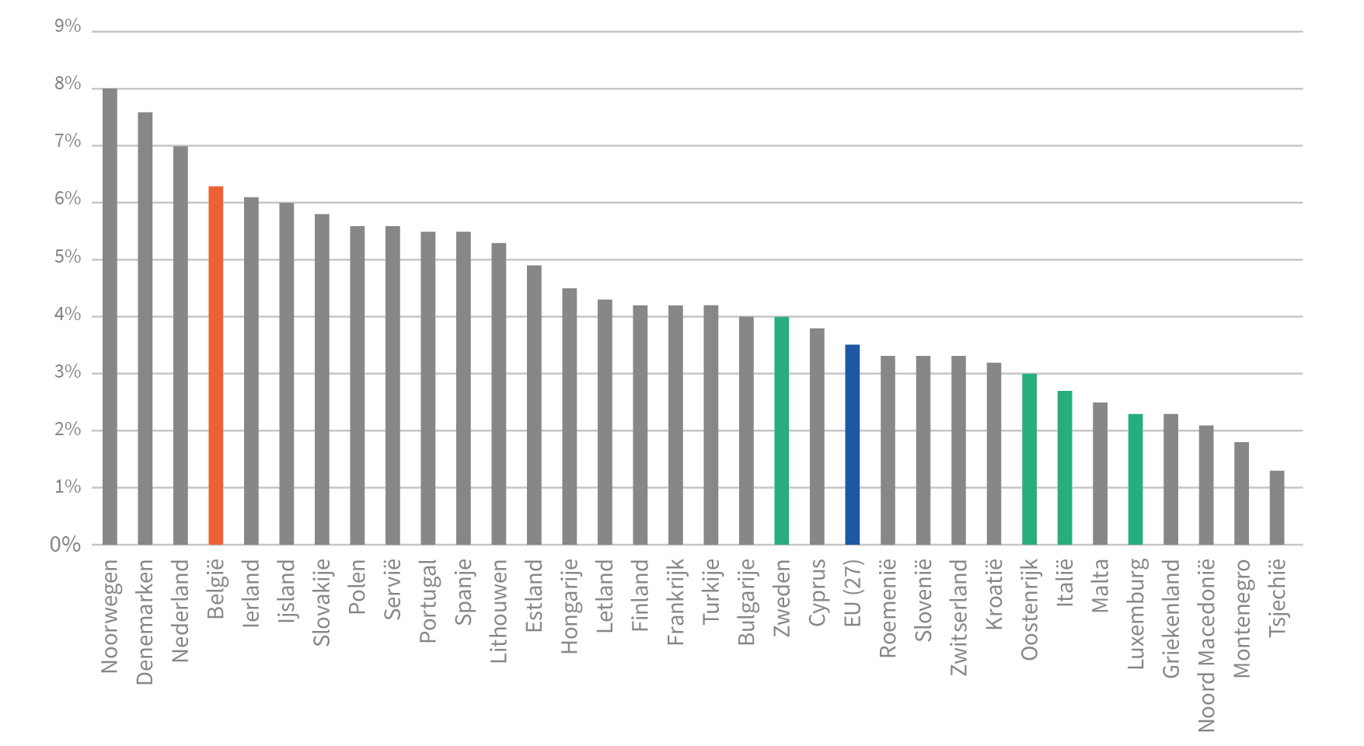
Figuur 1: andere landen die net als België vergrijzen én een strenger arbeidsmarktbeleid hebben, kennen een veel lager aandeel arbeidsongeschikte dan België (Bron Oeso - Eurostat)

Ziektegroep | 2017 | 2018 | 2019 | 2020 | 2021 | % totaal (2021) | Evolutie 2017 - 2021
Psychische stoornissen en gedragsstoornissen | 136.343 | 145.180 | 153.512 | 163.022 | 169.429 | 37% | 24%
Ziekten van bot-spierstelsel en bindweefsel | 116.529 | 124.560 | 132.352 | 140.835 | 145.215 | 32% | 25%
Ziekten van zenuwstelsel | 20.893 | 22.326 | 23.555 | 24.625 | 25.126 | 6% | 20%
Nieuwvormingen (kanker) | 20.856 | 21.890 | 22.740 | 23.156 | 23.570 | 5% | 13%
Ziekten van hart en vaatstelsel | 20.281 | 20.710 | 21.203 | 21.368 | 21.323 | 5% | 5%
Letsel, vergiftiging en andere gevolgen van uitwendige oorzaken | 19.022 | 19.494 | 19.927 | 20.781 | 21.059 | 5% | 11%
Ziekten van spijsverteringsstelsel | 7.566 | 7.594 | 7.693 | 7.725 | 7.633 | 2% | 1%
Andere | 38.418 | 38.991 | 39.522 | 40.615 | 42.641 | 9% | 11%
Tabel 1: Evolutie en aandeel langdurig zieken per ziektegroep. Psychische stoornissen en orthopedische aandoeningen omvatten meer dan 2 op 3 langdurig zieken en stijgen het snelst. De wetenschappelijke richtlijnen voor deze aandoeningen stellen dat werken deel kan uitmaken van het herstel (Bron: RIZIV).

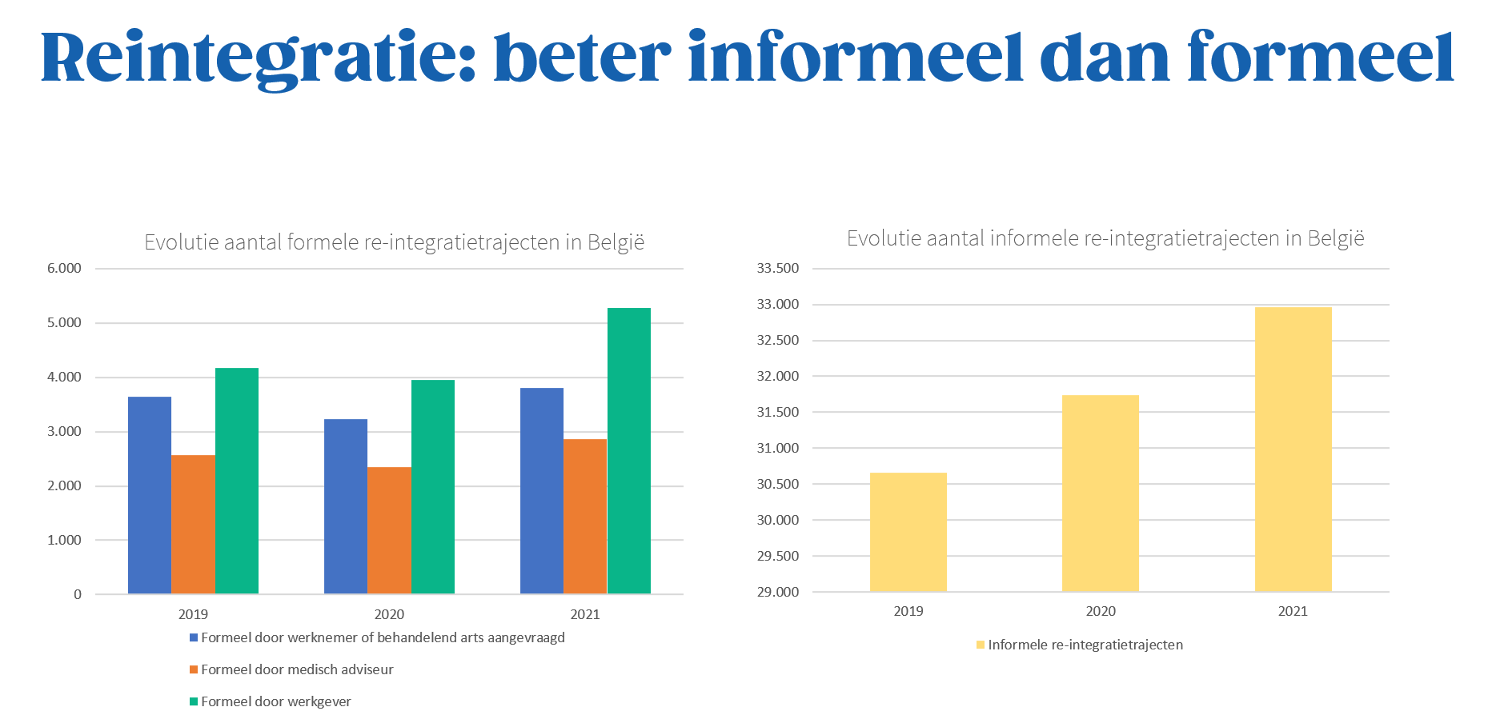
Figuur 2: het aantal informele re-integratietrajecten ligt bijna 10 maal hoger dan het aantal formele re-integratietrajecten (Bron: IDEWE en Mensura).
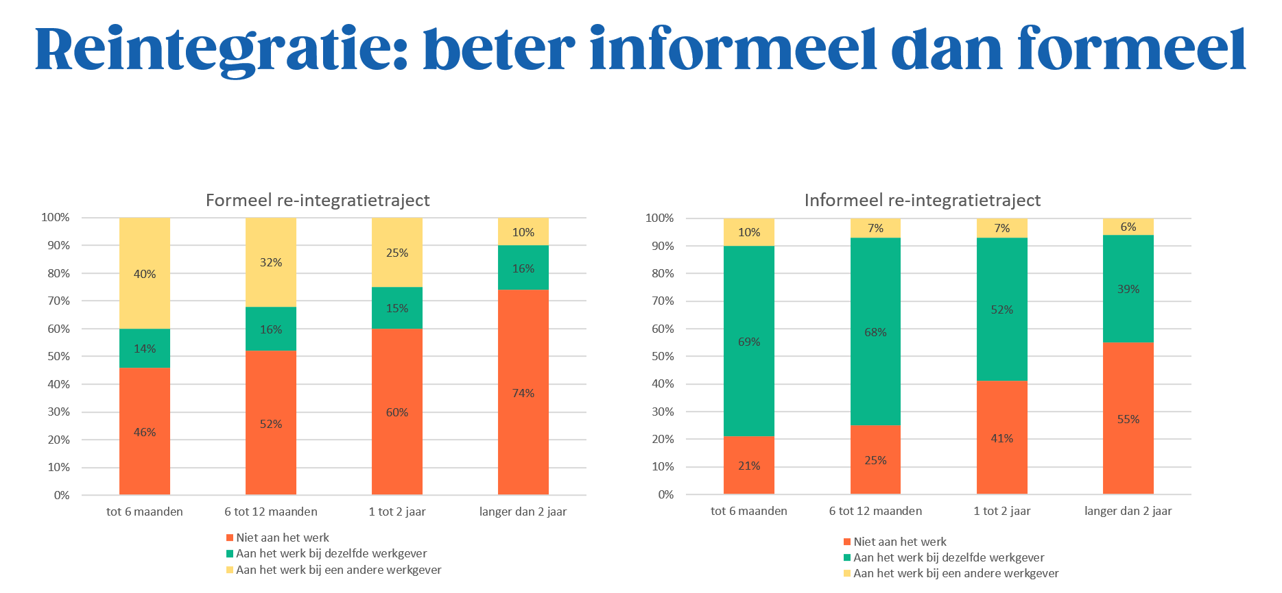
Figuur 3: informele re-integratietrajecten hebben een veel grotere slaagkans dan formele trajecten. Snelheid speelt een grote rol (Bron: IDEWE & Mensura).

​Beleidsaanbevelingen
Om meer gezonde en gedeelde groei te realiseren zullen we alle beschikbare handen nodig hebben. Om dit te kunnen waarmaken, formuleren we beleidsaanbevelingen die helpen bij het uitbouwen van een gezond welzijnsbeleid in ondernemingen en bij het voorzien van een vlotte re-integratie van zieken op de werkvoer.
- Bekijk werken als iets positief. Werken helpt om een zinvolle invulling te geven en kan bijdragen aan het voorkomen van uitval. Werken maakt bovendien deel uit van het wetenschappelijk onderbouwd hersteltraject voor de belangrijkste aandoeningen waaraan langdurig zieken lijden. Maak daar gebruik van. Daarnaast moet ingezet worden op preventie via een strategisch ingebed en integraal welzijnsbeleid.

- Focus op het potentieel en de competenties. Veel personen die niet aan het werk zijn wegens ziekte hebben nog steeds veel competenties of slagen erin ze bij te werken. Ga na wat wel nog kan, vermeldt dit in het ziektebriefje en laat de doorverwijzing naar de arbeidsarts toe. Maak het mogelijk om een dialoog te behouden tussen de werkplek en de werknemer.

- Integreer zo snel mogelijk. Voka vraagt om de re-integratie te starten na vier weken afwezigheid wegens ziekte met een verplichte probleemanalyse. Na zes weken moet een plan voor re-integratie, aangepast werk, opleiding of heroriëntering klaar zijn. Beperk je niet tot langdurig zieken: iedereen moet worden gesensibiliseerd, geïnformeerd en begeleid om de weg terug te vinden naar de arbeidsmarkt.

- Vereenvoudig sterk het aantal artsen en het aantal re-integratietrajecten. Het re-integratiebeleid is te complex en te sequentieel om tot een doeltreffende re-integratie te komen. De behandelend arts en bedrijfsarts leveren als experten de nodige medische en werkgerelateerde expertise aan. De adviserend arts en de Terug-Naar-Werk-coördinator springen bij wanneer de gemaakte afspraken niet nageleefd worden.

- Verbreed en responsabiliseer activering. De aanpak is vandaag te versnipperd en te complex. Breid de samenwerking tussen RIZIV en VDAB uit tot 40.000 toeleidingen per jaar. Beperk je niet tot langdurig zieken: iedereen moet worden gesensibiliseerd, geïnformeerd en begeleid om de weg terug te vinden naar de arbeidsmarkt. Terug naar werk moet de norm zijn in plaats van de uitzondering.

- Combineer ziekte met werk of opleiding. Laat toe om flexibel werk of opleiding te combineren met ziekte(uitkering) zowel preventief als tijdens de re-integratie. Degressieve tewerkstelling en progressieve werkhervatting worden gesteund door combinatie van loon en uitkering. Door contact te houden wordt de drempel naar terugkeer sterk beperkt.

- Zorg voor een vlotte overgang. Transitietrajecten naar een andere werkgever of co-sourcing binnen werkgeversgroeperingen kunnen een oplossing bieden voor werkbehoud of werkhervatting. Gebruik jobcoaching en outsourcing om snel en effectief een geschikte job te vinden.

- Stimuleer werken. Uitkeringsvallen moeten worden vermeden zodat werken altijd lonend is. Een zieke werknemer moet eenvoudig kunnen weten wat de financiële impact is van werk op de uitkering via een online-tool. Voorzie ook voor werkgevers incentives en financiële zekerheid bij de re-integratie van zieken.

- Een gedeeld re-integratiedossier waar alle betrokken partijen toegang toe hebben is noodzakelijk voor de effectieve opvolging. Effectieve data-uitwisseling en monitoring zijn noodzakelijk om een objectief onderbouwde opvolging en aansturing van het activeringsbeleid te voorzien.

- Iedereen aan boord. Om een werkzaamheidsgraad van 85% te bereiken moeten alle actoren en instanties daartoe bijdragen, van het federale over het regionale tot het lokale niveau. Alle betrokken, overheden en bemiddelingsactoren moeten aangesproken én geresponsabiliseerd worden. Voorzie een systematische en periodieke opvolging in een coherente activeringsaanpak over alle overheden, statuten en stelsels heen.

Contact
Daan Aeyels
Senior Adviseur Welzijns- en Gezondheidsbeleid Voka vzw
0475298377
daan.aeyels@voka.be
@daanaeyels

